**程序使用说明**

1 本程序脚本需要在win8.1—win10的操作系统上，且安装有Python3.6

2 启动Jupyter Notebook

（1）打开命令提示符

在windows环境下，使用win+r的按键组合来打开运行



打开后，在里面输入cmd，如图，并回车



打开命令提示符后的界面

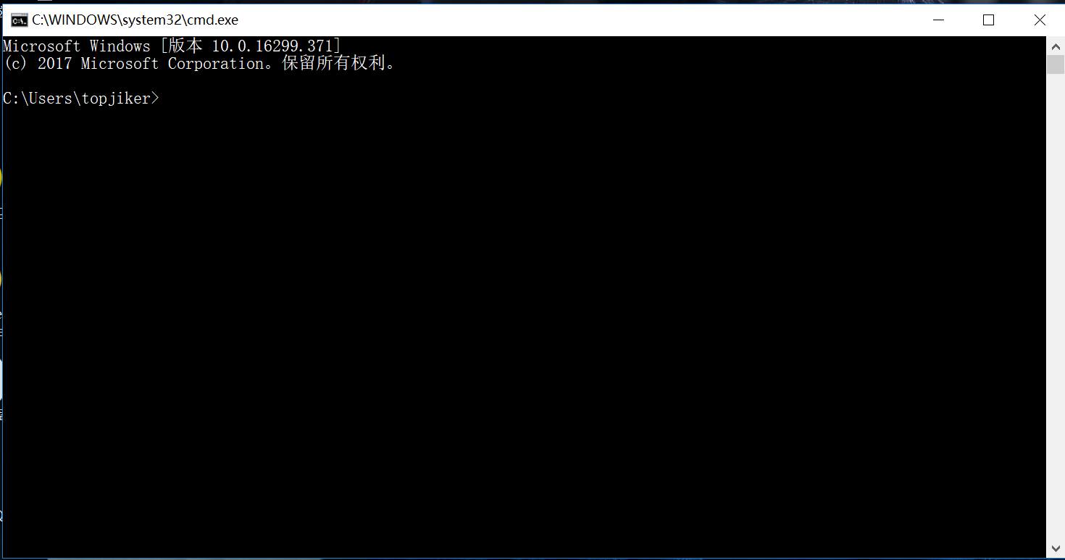

（2）切换到指定目录

本文将目录切换到已存有Jupyter Notebook脚本的c:/dev/下，输入cd c:\dev

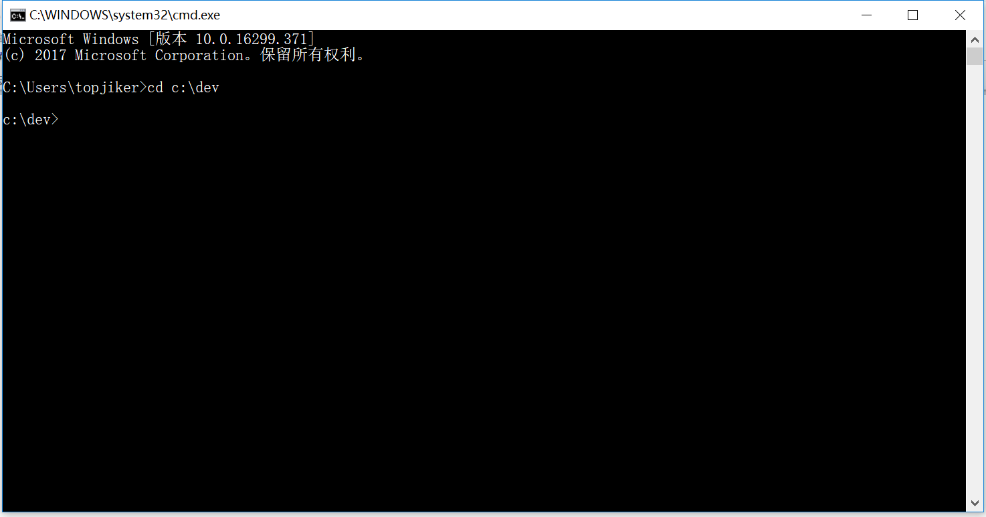

（3）打开Jupyter Notebook

在该目录下打开Jupyter Notebook，输入jupyter notebook

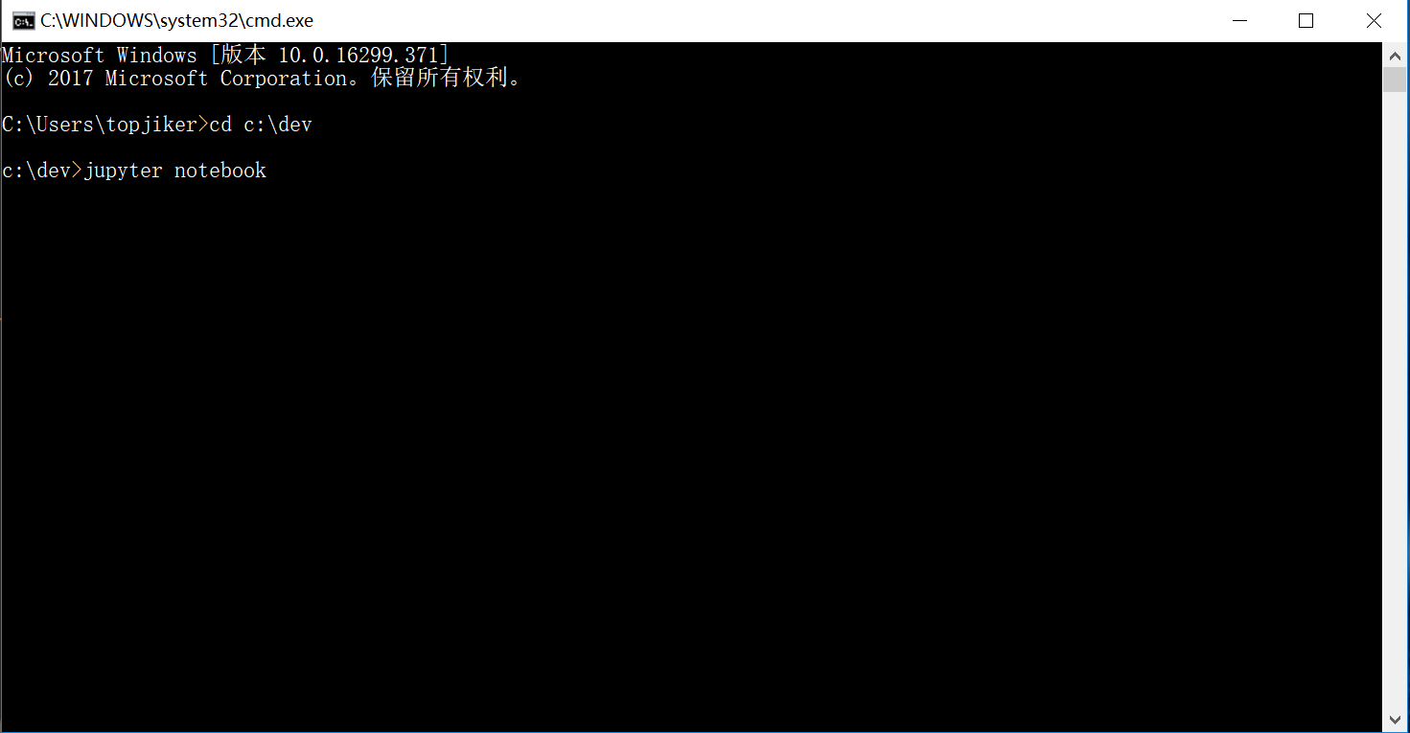

打开后的界面如下图所示：

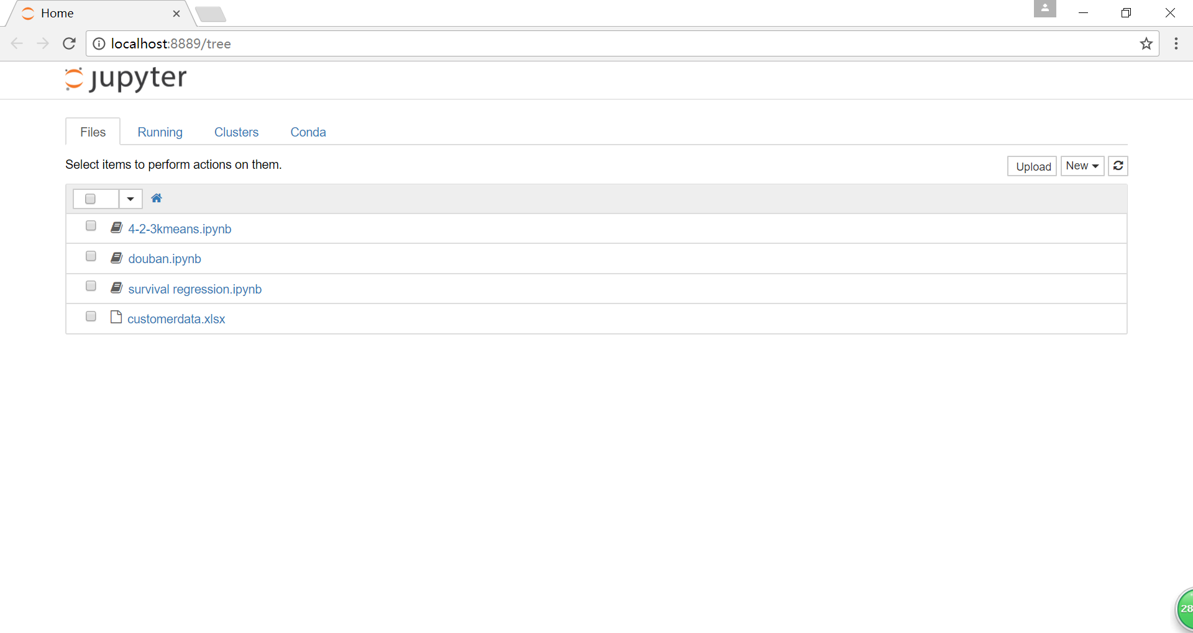

3.安装生存回归需要的包scikit-survival-0.5

Ananconda中并没有包含进行生存分析所需要的库，因此需要自行下载安装，可以利用pip install进行在线安装，或者在官网下载scikit-survival安装包后进行离线安装，其官网网址为：<https://pypi.org/project/scikit-survival/>。

这里介绍使用Anaconda Prompt进行离线安装scikit-survival库的方法。首先将下载好的压缩包解压到指定目录，这里为e:\scikit-survival-0.5。然后执行命令：python setup.py install，并最终完成所有安装工作。



打开Jupyter Notebook，成功加载scikit-survival库，则表明已完成安装。

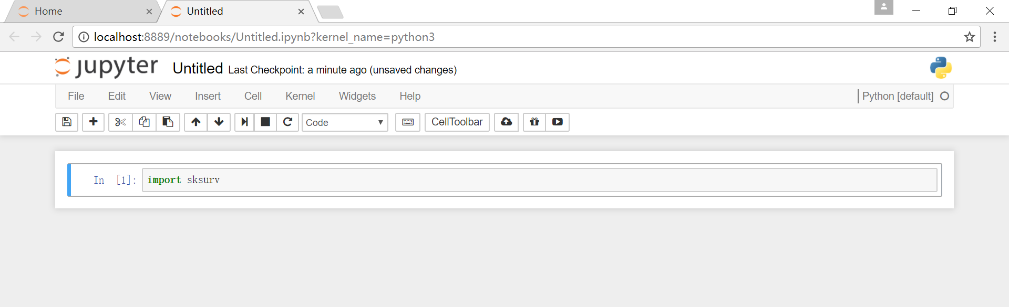

4.开始演示：

（1）导入生存回归分析的客户数据

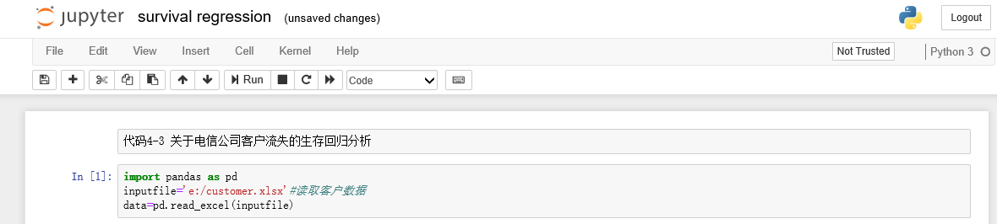

（2）导入数据可视化所需要的库，同时导入Kaplan_meier生存分析方法

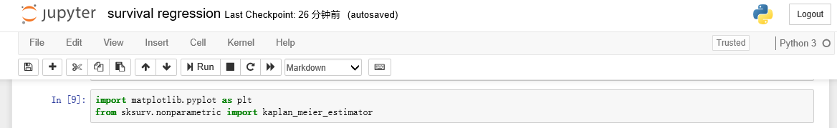

（3）对客户数据进行必要的转换，利用Kaplan_meier分析生成生存分析函数，并绘制KM生存曲线

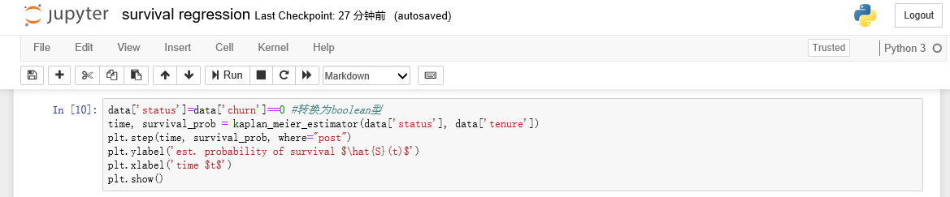

运行结果如下：

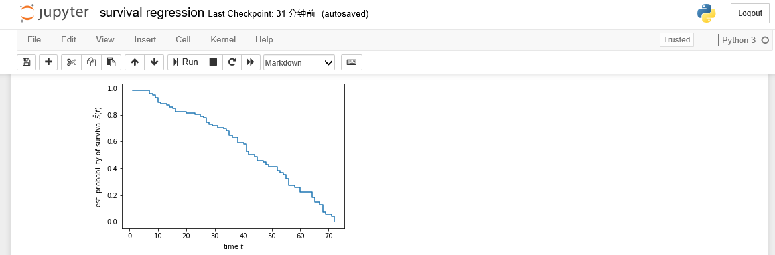

（4）导入Cox生存回归所需要的包和支持运算的包numpy

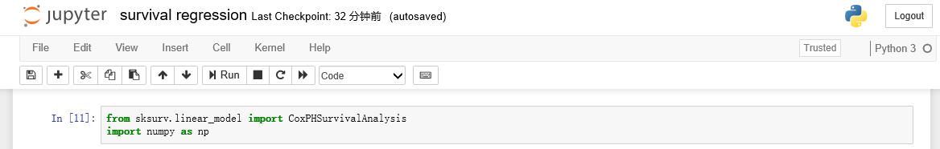

（5）选取客户数据中的相关自变量因素，对其进行Cox回归分析

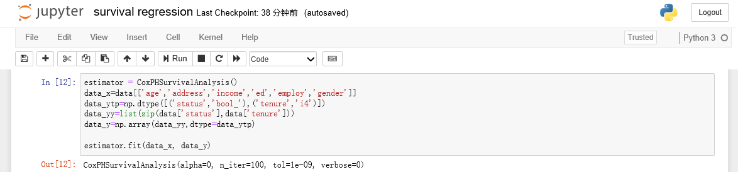

（6）输出Cox回归拟合结果

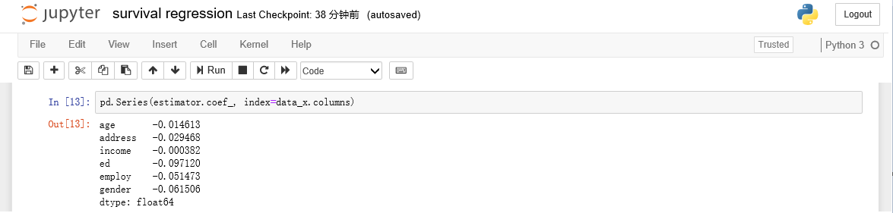

（7）导入用于衡量生存回归拟合效果的包

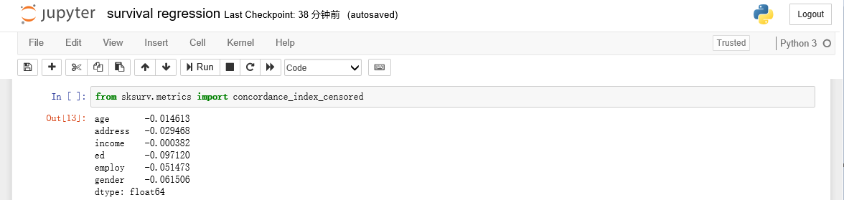

（8）对Cox回归结果进行评估，检测此模型的预测效果

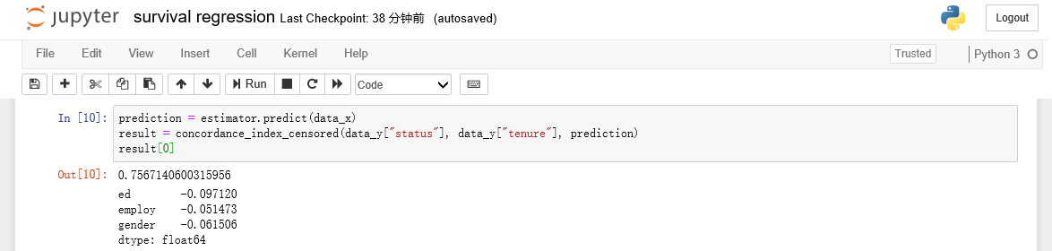

或者对回归结果进行评估打分，可以得到一样的结果

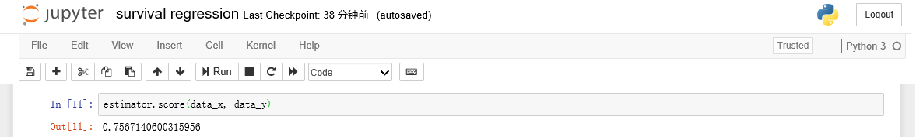

在这里，我们使用受试者工作特征曲线(ROC)下区域的概括，称为Harrell的一致性指数或c指数。一般可以这样解释：0.5的值表示随机模型；1.0的值表示完美模型；0.0的值表示完全错误的模型；

我们所得到的模型的c指数为0.757，这表示该模型的拟合效果比随机模型要好，但是离完美模型还有很长的距离。